Universidad de las Fuerzas Armadas ESPE
Integrantes: Josue Chango
Alejandro Obando
Alexander Maza
Laboratorio 1_3
Link laboratorio: https://www.tinkercad.com/things/crQECt2N1mb-tallerlaboratorio
Capturas simulación
Se utilizo el chip 555 para recrear el tiempo de reloj que encienda y apague el contador mod-10 y se utilizo el chip 74H93 el cual es un chip contador integrado de 4 bits

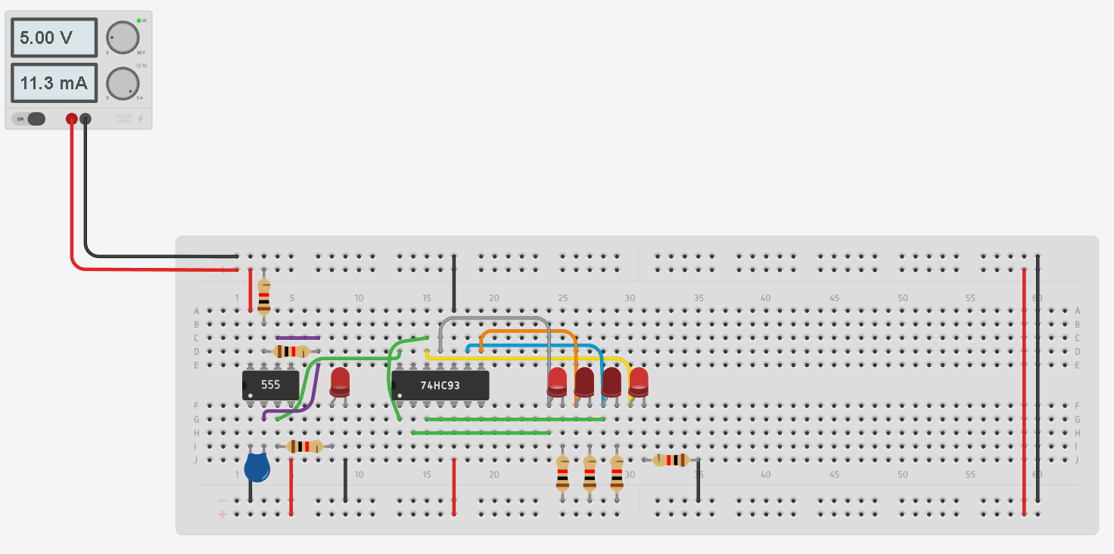
Contador reflejado = 9
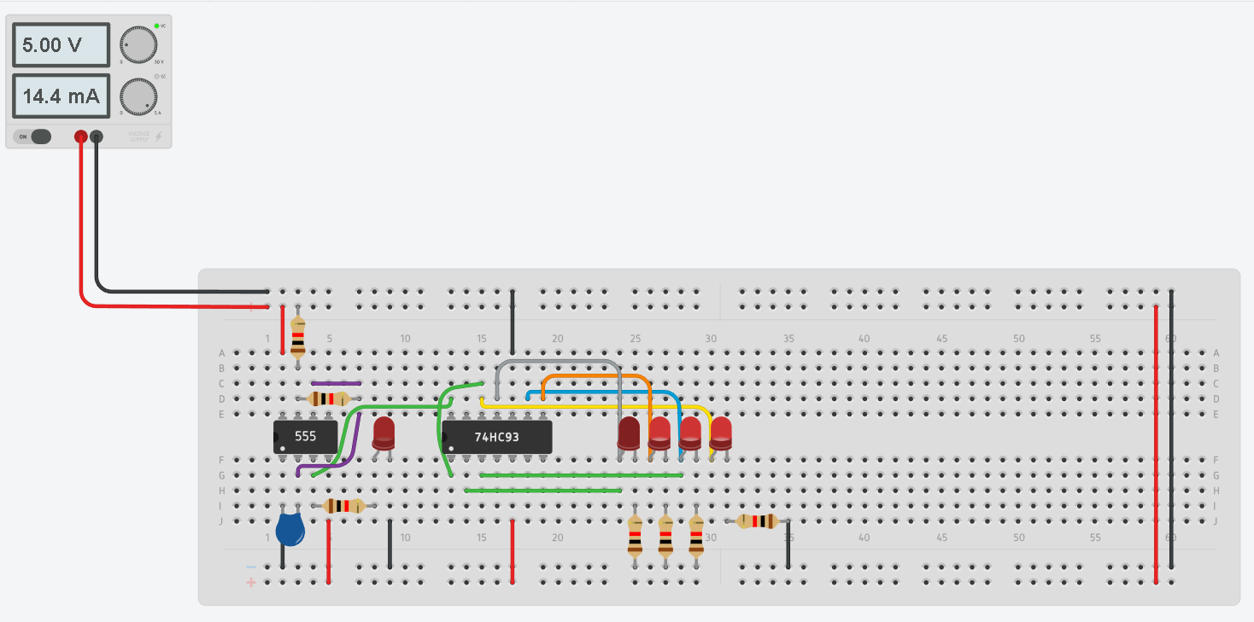
Contador reflejado = 7

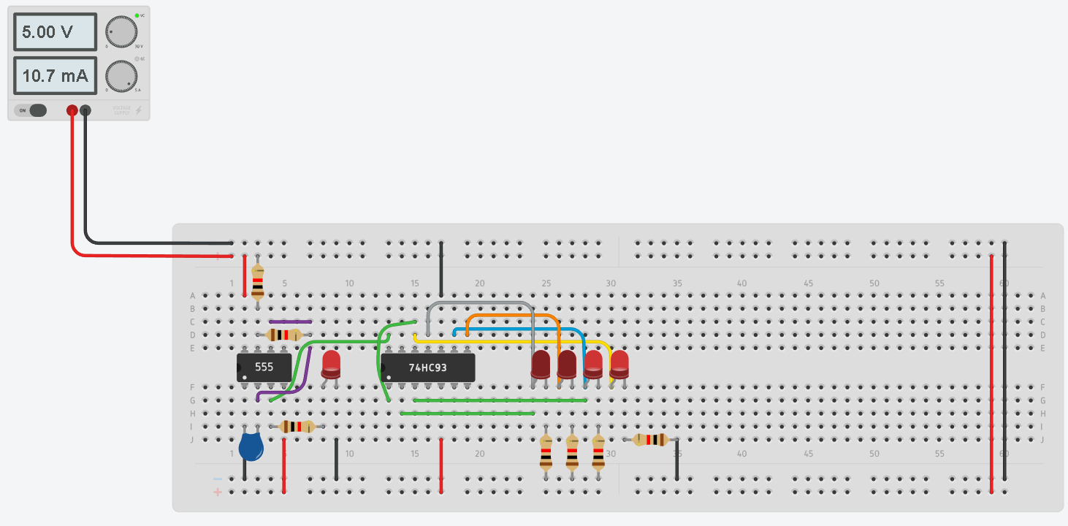
Contador reflejado = 3

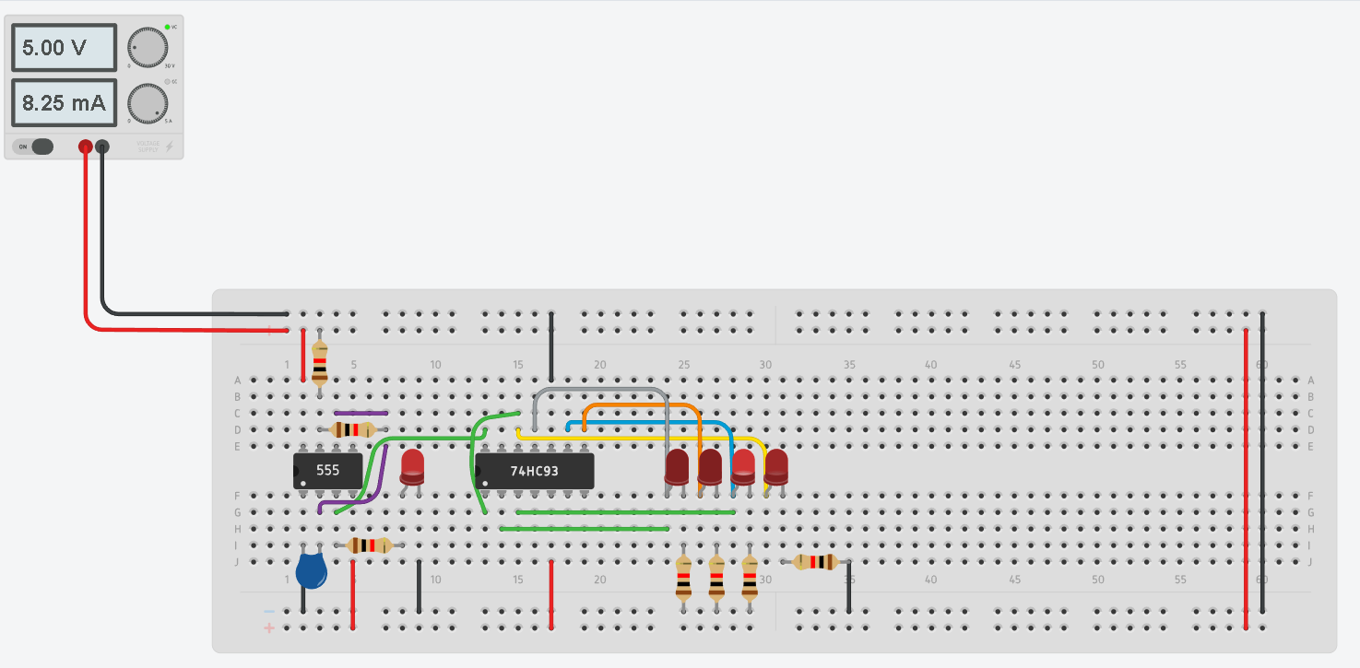
Contador reflejado = 2

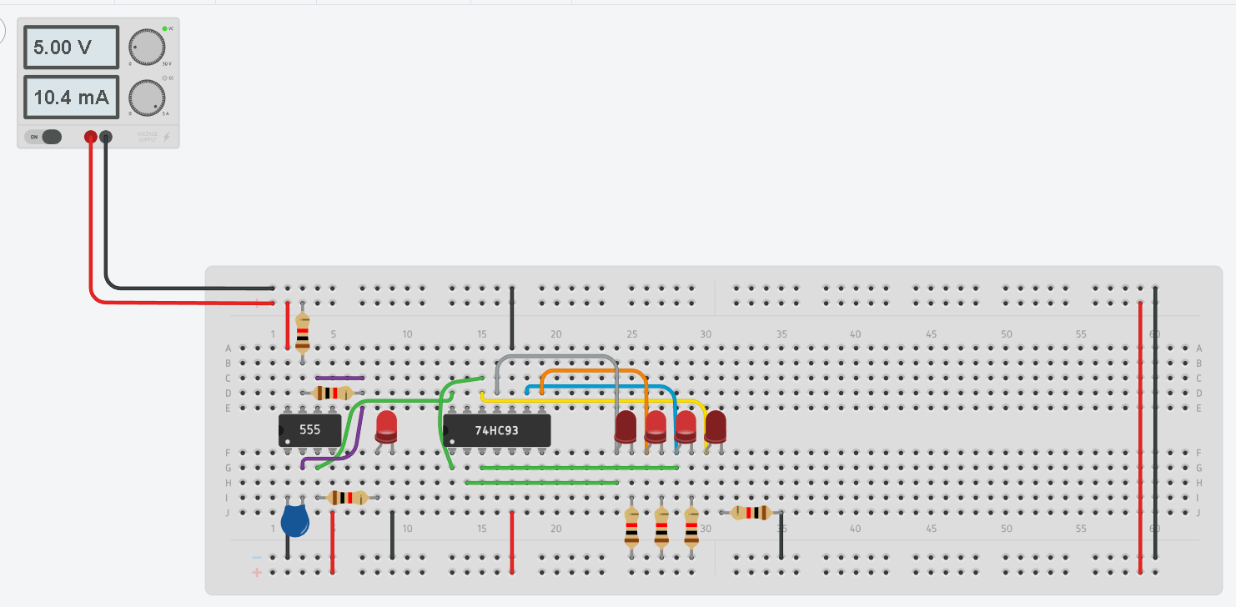
Contador reflejado = 6

